Приложение 7.
Назначение, устройство и принцип работы, подготовку к работе, возможные неисправности и способы их устранения, техническое обслуживание см. паспорт НЗВ.1000.0000.00ПС.

Приложение 7.Таблица 1.
Насос «Иртыш» | Максимальное рабочее давление при 140⁰С, МПа (кГс/см²), не более | Мин. антикавитационный  подпор при  макс. расходе, м
ЦМЛ 125/174-22/2 | 1,3(13) | 8,0

Приложение 7.Таблица 2.
Обозначение  насоса «Иртыш» | Подача, м³/ч | Напор, м | КПД  электронасоса, %  не менее | КПД  насоса, %  не менее | Масса , кг
ЦМЛ 125/174-22/2 | 160 | 30 | 70 | 77 | 225
Приложение 7.Таблица 3.
Обозначение  насоса «Иртыш» | Мощность, кВт | Напряжение, В | Частота тока, Гц | Соединение обмоток по схеме | Номинальный ток, А | Частота вращения, об./мин | Класс нагрево-  стойкости
ЦМЛ 125/174-22/2 | 22 | 380/660 | 50 | Δ/ | 41,5/24 | 2930 | F

Заводской номер

Ответственный за приемку ________________
подпись М.П.

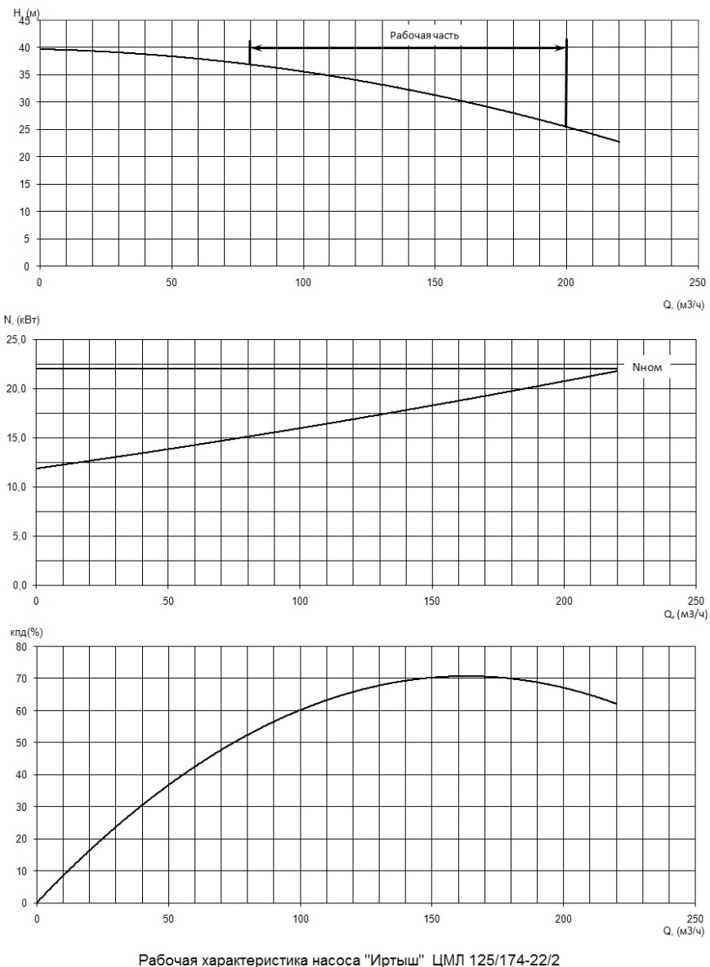

Приложение 7 Рис. 1. Рабочие характеристики электронасоса
«Иртыш» ЦМЛ 125/174-22/2
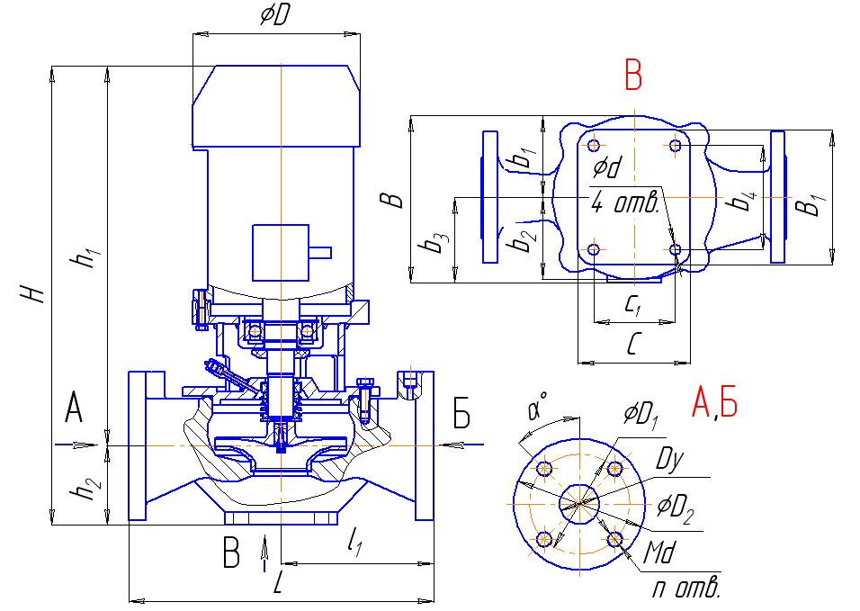

Наименование | Dy | L | l₁ | H | h₁ | h₂ | B | B₁ | b₁ | b₂ | b₃ | b₄ | C | c₁ | ØD | ØD₁ | ØD₂ | ØDy | Ød | Md | n | α⁰
 | Dy | мм
ЦМЛ 125/174-22/2 | 125 | 520 | 260 | 955 | 780 | 175 | 293 | 190 | 130 | 130 | 163 | 150 | 280 | 240 | 358 | 210 | 250 | 125 | 18,5 | 20 | 8 | 22,5
Приложение 7. Рис. 2. Габаритные и присоединительные размеры электронасоса «Иртыш» ЦМЛ 125/174-22/2.
Приложение 7.Таблица 4.

